DIEMBARGO SAMPAI PUKUL 06.01 WIB, SENIN 19 SEPTEMBER 2022

Bisakah Indonesia mencapai Net Zero di sektor ketenagalistrikan pada tahun 2040?

[Jakarta, 19 September 2022] Ulasan singkat dari think tank energi global EMBER mengungkapkan banyak manfaat dari percepatan transisi energi bersih di Indonesia, sebagai tanggapan atas laporan yang dirilis awal bulan ini oleh Badan Energi Internasional (IEA) bertajuk “Roadmap Sektor Energi menuju Net Zero Emissions (NZE) di Indonesia”.

Semua ini tentang listrik. Ulasan tersebut menunjukkan bahwa sejauh ini, penurunan emisi terbesar dan tercepat berasal dari sektor ketenagalistrikan. Dan ini berarti penghentian PLTU batubara yang tidak menggunakan teknologi penangkapan dan penyimpanan karbon (biasa diistilahkan sebagai unabated coal) pada tahun 2040.

Sebagai negara penghasil batubara terbesar di ASEAN, dan juga termasuk 10 besar dunia, unabated coal di Indonesia perlu dihentikan secara bertahap hingga tahun 2040. Upaya ini perlu dimulai dalam dekade ini. Dengan menargetkan skenario NZE pada tahun 2050 — bukan pada 2060 seperti yang direncanakan oleh Pemerintah Indonesia — tenaga listrik berbasis batubara yang dihasilkan oleh PLTU akan berkurang sebanyak 70% pada tahun 2030, karena meningkatnya fleksibilitas PLTU yang berpotensi mengurangi waktu operasional PLTU di Indonesia.

Ulasan EMBER menyoroti bahwa investasi tahunan untuk sektor ketenagalistrikan harus meningkat tiga kali lipat dalam dekade ini hingga mencapai hampir USD 40 miliar, dan delapan kali lipat pada dekade berikutnya menjadi sekitar USD 80 miliar, dibandingkan dengan tahun 2010-an, di mana sekitar 50% dari angka ini harus diperuntukkan pengembangan energi terbarukan.

Kementerian Energi dan Sumber Daya Mineral Indonesia telah menargetkan investasi energi terbarukan sekitar USD 36 miliar, atau USD 7 miliar per tahun hingga 2025. Namun jumlah ini belum mencukupi dan perlu ditingkatkan menjadi USD 20 miliar per tahun hingga 2030. Selain itu, sebagian besar dari investasi ini perlu dialokasikan secara khusus untuk pengembangan tenaga surya dan bayu (angin), diikuti oleh investasi terhadap teknologi jaringan (grid) yang fleksibel.

Manfaatnya jelas. Dengan lebih banyak energi baru dan terbarukan (EBT), biaya energi akan turun. Investasi energi bersih akan membayar imbal hasil jangka panjang dalam bentuk biaya bahan bakar yang lebih rendah. Selain itu, sektor ketenagalistrikan dapat menciptakan lapangan kerja baru, hingga 265.000 pekerjaan ‘hijau’ yang ramah lingkungan. Kebijakan transisi energi yang adil akan sangat penting untuk memastikan inklusivitas dan mengurangi risiko proses transisi.

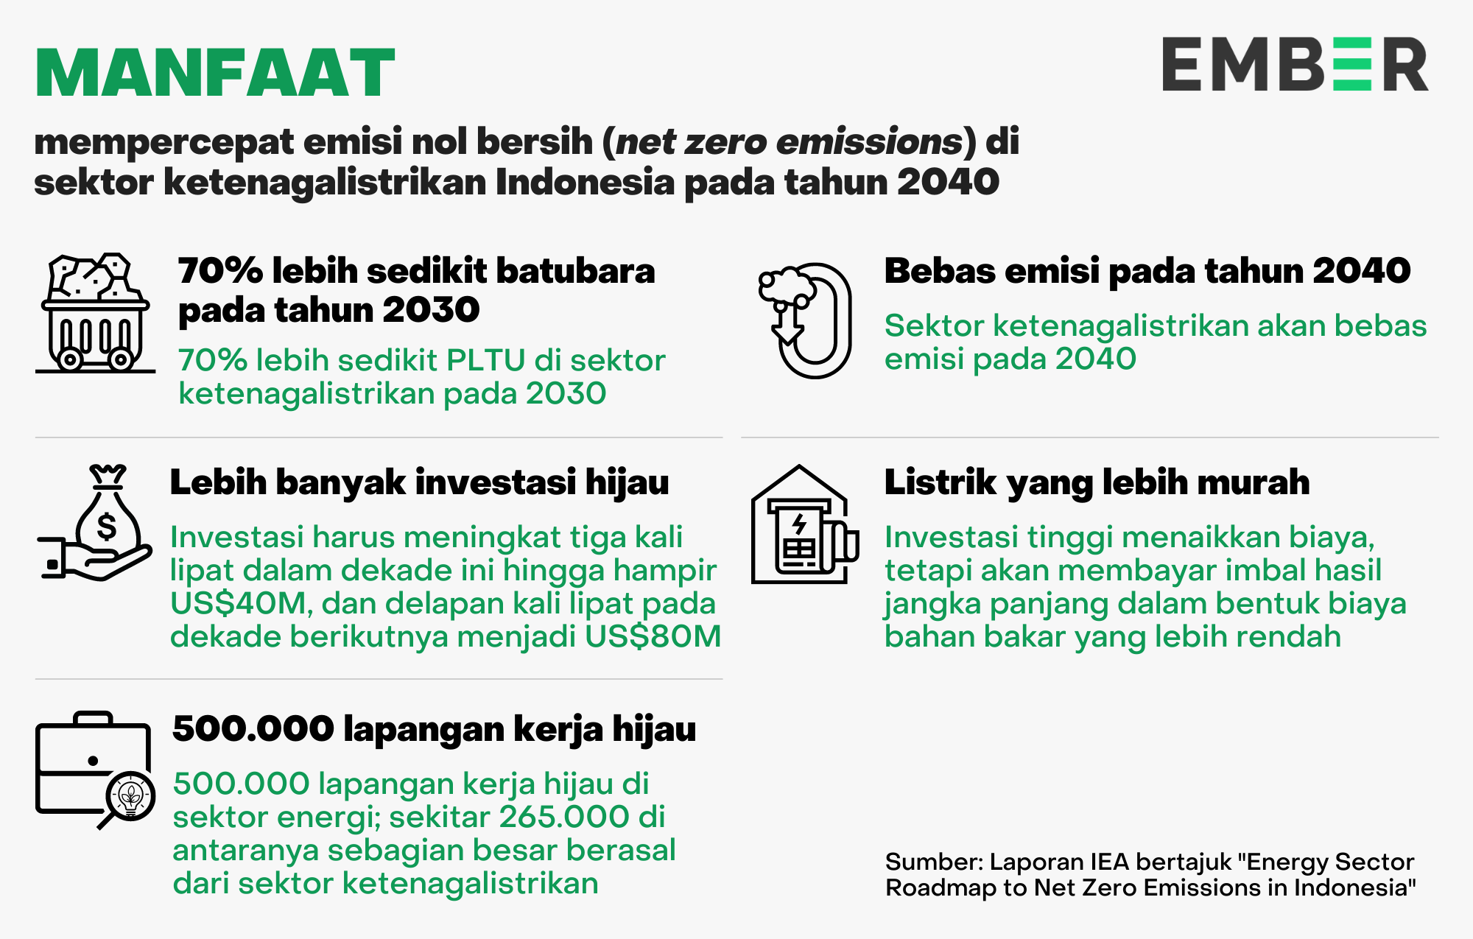

Secara teknis, transisi ke energi bersih sangat bisa dilakukan oleh Indonesia karena sumber EBT yang melimpah. Indonesia memiliki potensi teknis yang tinggi untuk mengembangkan tenaga surya dan bayu berskala besar, masing-masing sekitar 1.462 GW dan 500 GW.

Namun, ada beberapa tantangan, termasuk pengoperasian sistem ketenagalistrikan saat ini, di bawah PT PLN, yang menghambat kemampuan sistem tersebut untuk beradaptasi dengan penetrasi tinggi energi terbarukan variabel seperti tenaga surya dan bayu. Tantangan lainnya adalah ketidaksesuaian antara sumber EBT dan pusat permintaan (demand centers). Konektivitas antar wilayah, khususnya antar pulau-pulau utama, akan menjadi kunci untuk mengatasi tantangan ini.

Laporan IEA menunjukkan masa depan yang menjanjikan dan manfaat pencapaian dekarbonisasi sistem ketenagalistrikan di Indonesia. Keberhasilan sektor lain untuk mencapai NZE pada 2050 akan bergantung pada keberhasilan sektor ketenagalistrikan untuk mencapainya terlebih dahulu pada 2040.

Semua ini sangat mungkin dilakukan dan sangat diinginkan. Sejumlah pembelajaran dari negara lain juga tersedia. Hanya perlu ambisi politik untuk melaksanakannya.

Analis Listrik Asia dari EMBER, Dr Achmed Shahram Edianto, mengatakan:

“Energi terbarukan, terutama tenaga surya dan bayu (angin), terus memecahkan rekor di seluruh dunia, dan memberikan pembelajaran yang kini tersedia secara luas, untuk menyempurnakan sistem ketenagalistrikan yang ada. Indonesia mampu mewujudkan dekarbonisasi pada tahun 2040 dan menyediakan pasokan energi yang berkelanjutan, terjangkau, dan tetap menjamin ketahanan energi nasional. Untuk mencapai hal ini, diperlukan integrasi antara visi pemerintah, komitmen politik, dan strategi implementasinya.”

- Selesai -

Ulasan singkat ini akan dipublikasikan secara online pada hari Senin, 19 September 2022 di:
https://ember-climate.org/insights/commentary/can-indonesia-really-achieve-a-net-zero-electricity-sector-by-2040

Kontak wawancara
Achmed Shahram Edianto
Analis Listrik Asia, EMBER
achmed@ember-climate.org
+62 813 19163013

Kontak media
Rini Sucahyo
Manajer Komunikasi Asia, EMBER
rini@ember-climate.org
+62 8111 800741

Tentang EMBER
EMBER adalah lembaga pemikir (think tank) nirlaba independen di bidang iklim dan energi yang menghasilkan penelitian mutakhir dan kebijakan berdampak tinggi yang layak secara politis, dengan tujuan untuk mempercepat transisi global dari batu bara ke listrik bersih.

https://ember-climate.org/
@EmberClimate

